Лабораторная работа №3

Язык разметки Markdown

Демин Даниил

Содержание

# 1 Цель работы

Целью работы является освоение процедуры оформления отчетов с помощью легковесного языка разметки Markdown.

# 2 Выполнение лабораторной работы

Перешел в папку с репозиторием, обновил изменения с основного репозитория (рис. 1).



Рис. 1: Папка репозитория

Перешел в директорию с отчетом 3 лабораторной работы и выполнил команду make (рис. 2).

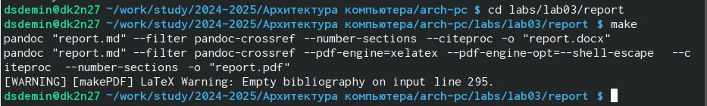

Рис. 2: Выполнение команды make

Проверил успешность выполнения команды и отчет (рис. 3).

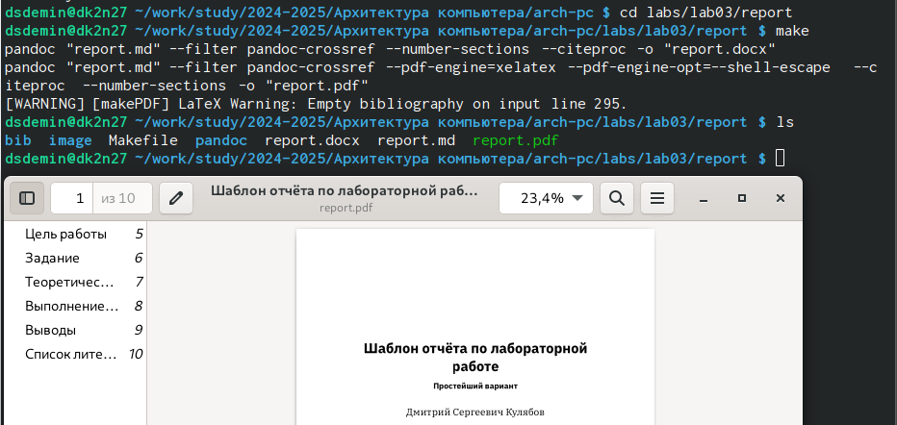

Рис. 3: Отчет report.pdf

Удалил файлы с командой make clean (рис. 4).

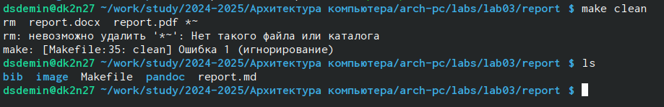

Рис. 4: Выполнение команды make clean

Внимательно изучил структра файла report.md c помощью редактора gedit (рис. 5).

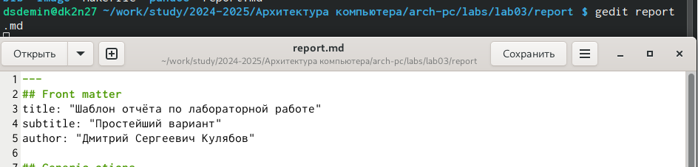

Рис. 5: Выполнение команды gedit

# 3 Выводы

Выполнив данную лабораторную работу я обрел теоретические и практические знания в использовании разметки Markdown. При помощи консоли я научился компилировать отчет с использованием команды Makefile. Здесь кратко описываются итоги проделанной работы.